Überdachungssystem Personenüberdachung Wien

WSM - Walter Solbach Metallbau

Eigenschaften

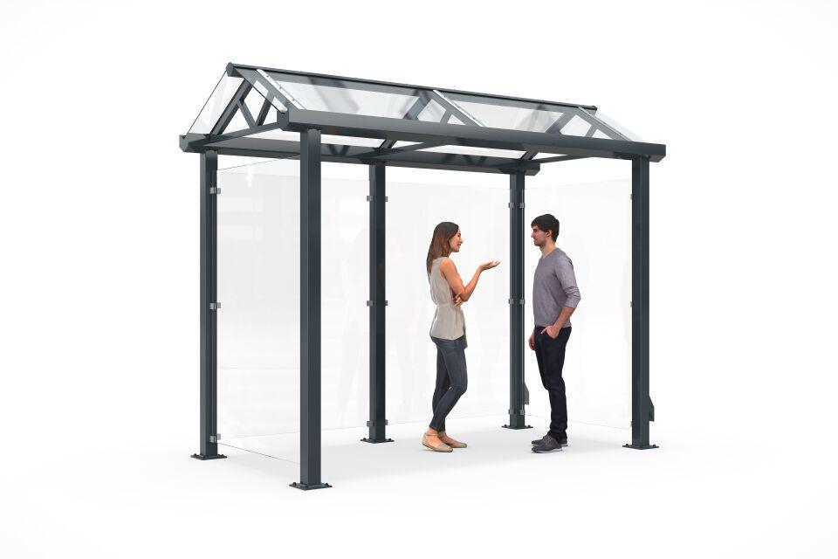

Dachform

Giebeldach (längsverlaufend)

Farbton

anthrazit

Montageart

Bodenmontage

Oberfläche

farbbeschichtet, feuerverzinkt

Verglasung

Einscheibensicherheitsglas ESG

Werkstoff

Stahl

Breite (mm)

3.000,00 - 6.000,00

Höhe (mm)

2.765,00

Tiefe (mm)

2.000,00

Anzahl Seitenteile

1

Dacheindeckung

Verbundsicherheitsglas (VSG)

Durchgangsbreite (mm)

2.900,00 - 5.900,00

Durchmesser Rohr (mm)

100,00

Fläche (m²)

4,30 - 8,80

Schneelast (kN/m²)

1,56

Rückwandkonfiguration

4-feldrig, 2-feldrig, 3-feldrig

Fassungsvermögen - Europaletten (EPAL)

3, 5, 7

Fassungsvermögen - Müllcontainer (1100l nebe Falseander)

2, 3, 4

Fassungsvermögen - Mülltonnen (120l nebe Falseander)

5, 8, 11

Fassungsvermögen - Personen (1 8 m Abstand)

2, 4, 5

Dachblenderhöhe (mm)

140

Anzahl an Wandelementen

4, 5, 6

Lichte Breite (mm)

2900, 4400, 5900

Entwässerung

Über Stützen

Glaseinfassung (mm)

Aluminium Glashalter

Lichte Höhe (mm)

2200

Lichte Tiefe (mm)

1500

Überpflasterung

Nein

Windlastzone

Zone 1 bis 2